Методики раннего развития детей: Монтессори, Доман, Лупан, Зайцев
«Считать мы учимся по Доману, читать по Зайцеву, а закаляемся по Никитиным!», — все чаще такие слова можно услышать от молодых продвинутых мамочек. Что стоит за этими фамилиями и почему родители со всего мира готовы доверить этим людям самое важное — будущее своих детей.
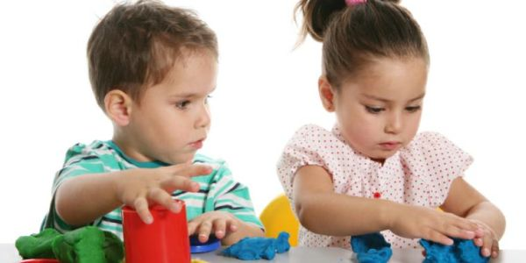
Мария Монтессори, Николай Зайцев, Борис и Лена Никитины, Сесиль Лупан, Глен Доман и Елена Данилова — авторы знаменитых методик раннего развития малышей. Давайте рассмотрим, что же они предлагают? Какие плюсы и минусы есть в каждой из методик?
Педагогическая система Монтессори
Разработана итальянским врачом и педагогом Марией Монтессори. Изначально система применялась к умственно отсталым детям дошкольного возраста. Монтессори добилась поражающих результатов, и методика была взята на вооружение многими педагогами разных стран мира.
Основные принципы:
Каждый ребенок — это уникальная, неповторимая личность, с собственным планом развития, способами и сроками освоения окружающего мира.
Принцип самокоррекции: ребенок сам видит свои ошибки, а не взрослые указывают ему на них.
«Помоги мне сделать самому» — основной принцип занятий системы Монтессори.
Что должна сделать мама:
Мама в роли учителя — забудьте об этом! Вы всего лишь наблюдатель. И единственная ваша задача — подготовить рабочее место для малыша и один раз показать, как делать. Как только ребенок раскатывает коврик для работы, он обретает свое личное пространство, которое не может быть нарушено без разрешения его обладателя.
Лучше всего методике Монтессори обучать детей в небольших группах. Тогда они дополнительно приобретут навыки общения. Так как каждый материал в рабочем кабинете есть только в одном экземпляре. Поэтому если в нем нуждаются сразу два ребенка, у них возникает необходимость договориться об очередности.
Четыре основных рабочих зоны
Сенсорная
Здесь расположены материалы, развивающие зрение, осязание, вкус, обоняние, слух.
Это подготовительный этап для малыша. Здесь он научится отличать тяжелое от легкого, горячее от холодного, мягкое от твердого.
Математика
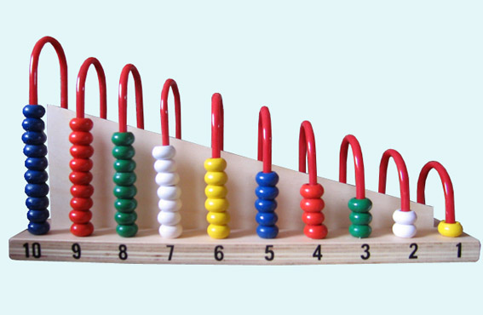Здесь находятся предметы, удобные для счета. Малыш, играя, быстро учится считать. А затем и выполнять математические операции: сложение, вычитание, умножение и деление.
Речь
В этой зоне малыш знакомится с буквами. Здесь малыш получает шанс расширить свой словарный запас, познакомиться с буквами, обводя пальчиком шершавые буквы или рисуя на манной крупе, а также научиться составлять слова с помощью подвижного алфавита.
Космическое воспитание
Полноценное развитие личности не может произойти, если ребенок не воспринимает целостную картина мира. В доступной форме малыш знакомится со строением человека, географией, историей, растениях и животных.
Плюсы:
Ребенок рано учится самостоятельности;
Развивает внимание, мышление, память, воображение, мелкую моторику;
Помогает детям становиться самостоятельными, не бояться трудностей
Минусы:
Обучение проходит в детских центрах, а значит требует материальных затрат и времени на дорогу;
Методика пренебрегает развитием творческого мышления у ребенка, основной акцент на логике;
Чересчур активный и шумный ребенок не сможет самостоятельно заниматься.
Методика Зайцева
Николай Александрович Зайцев разработал принципиально новую методику обучения чтению, грамматике и математике. Методикой Зайцева, в отличие от Монтессори, можно заниматься и дома.
Основные принципы:
Обучение основано на потребности любого ребенка в игре, в легком и доступном способе подачи материала.
Свободная обстановка: дети должны двигаться, переходить от таблиц к кубикам, от кубиков к доске.
Малышам (3-4 года)
С чего начать?
Обучение чтению ребенка по этой методике требует специальных кубиков со слогами, которые можно купить в магазине или заказать заготовки для них в интернете.
Вот несколько примеров игр по Зайцеву.
Игра «Паровоз»
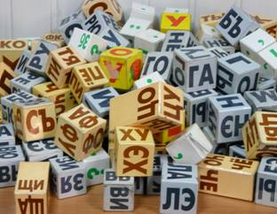Малыш будет строить паровоз. Поставьте на стол игрушечный локомотив и приставьте к нему кубик с буквой А. Все вагоны в поезде должны быть с буквой А. Ребенок должен достроить состав. Когда паровоз построен, он отправляется в путь, но для этого все «вагончики» нужно прочитать: ПА, ТА, НА, СА, ФА, ША, ЧА и т.д. Для этого прочитывайте для ребенка каждый слог, а он пусть повторяет.
Игра «Смешные слова»
Предложите малышу написать из кубиков любое слово, какое он хочет. Для этого нужно просто набрать понравившиеся кубики и поставить их вместе. В процессе работы покажите ребенку, как нужно приставлять кубики: слева направо, рядышком, не вверх ногами. Затем прочитайте написанное слово, как обычное. Получается, естественно, абракадабра.
Малышам обычно очень нравится такая игра. Она учит ребенка правильно составлять кубики и ощущать границы слов.
Поющие башенки
Малыши очень любят строить башни из кубиков. Когда он соорудит постройку скажите ему: «Эта башня не простая, а волшебная. У каждого кубика есть своя песенка. Давай, я спою тебе какой хочешь кубик».
Ребенок выбирает кубик, вы пропеваете слог, написанный на кубике.
Детям (4-6 лет)
Задания в этом возрасте чуть сложнее. Ребенок уже знает все буквы и начинает читать.
Упражнение «Загадки»
Загадайте ребенку загадку. Каждый раз, как он отгадывает, вы пишете ответ кубиками. А малыш самостоятельно читает.
Игра «Посмотри и повтори»
Предложите малышу написать из кубиков свое имя. Он составляет, а вы просите его отвернуться и перепутывайте все буквы. Пусть малыш попробует восстановить слово.
Работа со складовыми картинками
Это написание слов из кубиков по образцу на картинке. Ребенок видит слово на картинке и пишет такое же из кубиков. Это упражнение очень хорошо развивает зрительное восприятие.
Плюсы:
Обучение малыша проходит дома в привычной ему обстановке;
Игровая форма легко дается ребенку;
Даже если ребенок заболел, вы можете продолжать обучение;
Система позволяет учить ребенка читать так рано, как вам этого хочется;
Методика учит навыкам грамотного письма.
Минусы:
На вас лежит ответственность за результат обучения ребенка;
Готовые кубики Зайцева сложно найти и они дорого стоят;
Обучение на дому не учит взаимодействию с другими детьми;
Ребенок сталкивается с проблемами в школе: он привык составлять слова из слогов, а его будут учить разделять слово на буквы и звуки.
Игры Никитиных
Известные педагоги, а также родители семерых детей, Борис и Лена Никитины еще в советские времена разработали методику раннего развития детей.
Основные принципы:
Акцент на самостоятельности и свободе творчества детей.
Занятия спортом и закаливание — неотъемлемая часть жизни.
Родители — не руководители, а старшие товарищи.
Главная функция родителей — не ставить перед ребенком задачи, а помочь удовлетворить интересы ребенка.
В чем состоит методика
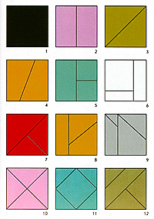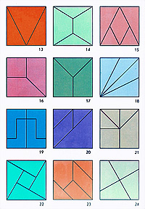Интеллектуальные игры Никитина используются для развития ребенка как в кругу семьи, так и в развивающих центрах. Эти игры нацелены на развитие логического и образного мышления.
Вот одна из самых известных игр Никитина «Сложи квадрат».
Принцип игры напоминает сложение пазла — из отдельных разрозненных частей необходимо сложить нечто целое. Этим целым является каждый из 24 квадратов, входящих в состав игры. Квадраты окрашены в разные цвета, а их способ их нарезки изменяется от простого к сложному. Ребенок должен вырезать квадраты, перемешать их и выполнить следующие задачи:
рассортировать по цветам все кусочки картона и разложить на 23 стопки. При этом ребенок учится различать цвета и их оттенки.
нужно правильно сложить из каждой кучки кусков квадрат. Это значит решить 23 задачи постепенно возрастающей сложности.
когда ребенок научится складывать все квадраты, то можно заинтересовать его игрой «на время».
Развивающие игры с раннего детства учат активно мыслить, решать сложные задачи самостоятельно, расширять творческие способности, заложенные в ребенке от природы.
Плюсы:
Методика ориентирована на домашнее обучение;
Дети много времени проводят с родителями;
Уделяется большое внимание и физическому, и умственному развитию.
Минусы:
Методика исключает творчество;
Закаливание ребенка проводится жесткими методами (хождение босиком по снегу, обливание ледяной водой).
Методика Сесиль Лупан
Автор книги «Поверь в свое дитя» предлагает оригинальную методику по воспитанию ребенка. Ее нельзя назвать научной, скорее речь идет о естественном и разностороннем развитии детей, при котором учитывается их индивидуальность, интересы и наклонности. В настоящее время множество родителей по всему миру придерживаются ее методики.
Основные принципы:
Самые лучшие преподаватели для малыша — его родители;
Первый год жизни малыша — самый важный. В этом возрасте уже нужно развивать интеллектуальные способности.
Задача родителей — поддерживать возникающий интерес ребенка.
Игру нужно закончить раньше, чем ребенок устанет.
Вся методика Лупан сводится к тезису: «Ребенок — это не сосуд, который надо заполнить, а огонь, который необходимо зажечь». Нужно не обучать детей, а развивать врождённые склонности.
Что нужно заложить в первый год:
Сесиль Лупан рассматривает первый год ребенка, как один из важнейших этапов жизни. Основные задачи этого периода — стимуляция пяти основных чувств, развитие двигательной активности и эмоциональной сферы, развитие речи и получение базовых знаний.
Математика
Ребенок уже в раннем возрасте должен познакомиться со счетом. Родители могут считать с ним до десяти, пропевая цифры.
Речь
Проговаривайте для ребенка четко название окружающих предметов, по возможности объясняйте значения понятий.
Чтение
Следует постоянно поддерживать интерес ребенка к чтению и тренировать этот навык.
История
Начинать изучение истории Сесиль Лупан предлагает в игровой форме. Вместе с ребенком можно разучивать песенки об исторических лицах и событиях.
Плюсы:
Для этого метода не нужны специальные пособия;
Обучение проходит в домашних, привычных ребенку условиях;
Достигается максимальная близость родителей с малышом.
Минусы:
Основное общение ребенка происходит с родителями, его социальные навыки не развиваются на ранних этапах;
Большая роль отведена обучению купанию грудничков, на что отважится не каждая мама.
Методика раннего развития Глена Домана
Американский врач-нейрофизиолог Глен Доман долгое время занимался изучением интеллектуальных и физиологических возможностей малышей. В итоге он пришел к выводу: «В любом ребенке скрыт огромный потенциал, который можно развить, тем самым предоставив ему неограниченные возможности в жизни».
Доманом была разработана уникальная методика лечения детей с повреждениями мозга. И большинство ребят демонстрировали улучшения. Впоследствии развивающая методика получила большую популярность и при раннем обучении здоровых детей.
Основные принципы:
Ранее развитие — ключ к гениальности ребенка.
Мозг растет, если его стимулировать. Рост завершается к шести годам.
Маленькие дети легко усваивают большое количество информации.
Самый лучший учитель — родители.
Чтобы обучить ребенка читать и считать по Доману нужно каждый день показывать ребенку карточки со словами и изображениями. Он рекомендует показывать каждую карточку, вне зависимости от того, что на ней изображено, по 1-2 секунды. Таким образом, весь урок займет не больше 10 секунд.
Математика
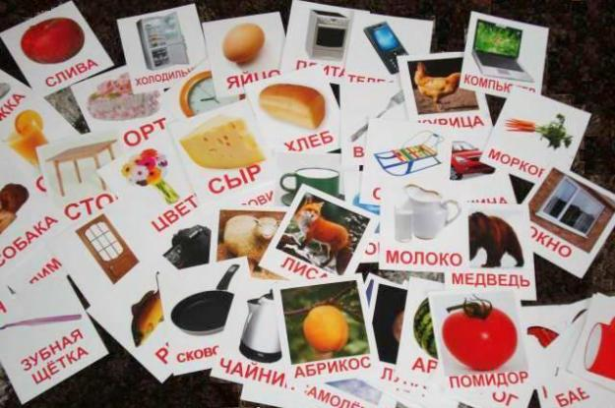Обучение математике по методике Домана заключается в том, что ребенку показывают карточки с крупными красными точками (по пять штук) и громко называют их количество. Рекомендуется показывать именно точками, а не цифрой, чтобы ребенок мог почувствовать количество.
После того, как ребенок ознакомится с первыми 20 цифрами, ему начинают показывать примеры. Примерно через два месяца дети могут визуально отличить 56 точек от 57 и решить несложный пример.
Кругозор
Чтобы ознакомить ребенка с окружающим миром, родители должны разработать подборку карточек с изображением растений, животных, известных людей. Хорошо при этом рассказывать о взаимосвязях между предметами.
Чтение
Обучает читать Доман по старинной англо-германской системе: предъявление и озвучивание целого слова. Нужно показывать карточки с написанными на них красными словами на белом фоне. Идеальный возраст — до года. В этом возрасте ребенок еще мало знает названий предметов, и узнает только название, без образа предмета.
Плюсы:
Малыш занимается дома, с родителями;
Ребенок усваивает большой объем информации;
К полутора годам ребенок умеет считать и читать.
Минусы:
Во время обучения ребенок пассивен, работает только его зрительная система;
Для развития творческих и исследовательских способностей нужно применять другие методики;
Обилие информации может истощить нервную систему ребенка;
После шести месяцев дети очень подвижны и не воспринимают карточки;
Нужно постоянно обновлять наборы карточек. Это занимает много времени, которое родители могли бы потрать на общение с малышом.
Методика Елены Данилова
Современный автор методик и мать четверых детей Елена Данилова изобрела много развивающих игрушек и обучающих игр. Особенность ее методики заключается во фразе: «Дайте ребенку свободно двигаться!»
Основные принципы:
Ребенка нужно обучать тому, к чему он готов, а не форсировать его развитие.
Именно в первые годы жизни ребенка закладываются будущие навыки и умения.
Нельзя ограничивать движения ребенка и его стремление познать новое.
Игрушки
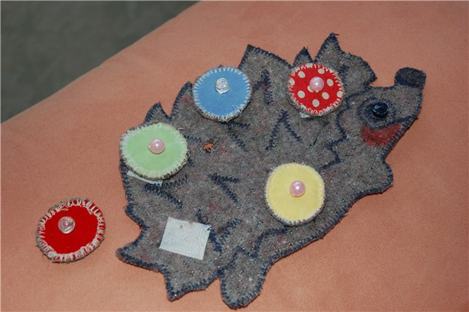Игрушки, выполненные по методике Даниловой, предназначены для обучения ребенка от 3 месяцев до 7 лет. За счет яркости они привлекают внимание малыша и помогают развивать его восприятие, представления о цвете.
Игрушки выполнены из разных материалов и имеют разные наполнители. Это способствует развитию ощущений.
Такие игрушки подходят также детям с проблемами в развитии.
Книги
Книги Даниловой делятся на 2 группы: книги для детей и книги о детях. Последние рассчитаны на обучение родителей стать лучшими учителями для своего ребенка. Здесь рассмотрены все аспекты: питание, купание, одевание, закаливание, развитие самостоятельности и интеллектуальных способностей.
Книги же для детей предназначены для рассматривания, чтения и игр с детьми от 1-3 лет. Задания направлены на расширение словарного запаса, развитие мышления ребенка и его памяти, а также сенсорных способностей детей.
Плюсы:
Обучение проходит дома с самого рождения;
Все элементы методики разбиты по месяцам жизни и усложняются по мере взросления;
Новые уроки вводятся постепенно, и малыш, и родители успевают приспособиться к ним;
Используются самодельные игрушки для малыша, значит методика не очень затратная.
Минусы:
Методика требует полной отдачи от родителей;
Вся ответственность за результат обучения лежит на родителях;
Придется переобустроить детскую комнату: кроватка должна быть с турничками, вертикальными поручнями.
Как видите, сегодня существует множество различных методик раннего развития ребенка. Одни предназначены для занятий дома, другие — в специальных детских школах. Какую из них выбрать — решать вам. Главное, в своем стремлении вырастить вундеркинда не забывайте о том, что ваш ребенок — самостоятельная личность, со своим характером и интересами. И, возможно, он не захочет быть врачом, как сильно бы того не желали его родные, а станет известным во всем мире художником.

